**Đặc tả use case “Đặt Phòng Karaoke”**

|  |  |
| --- | --- |
| * **Tên use case:** Đặt phòng Karaoke | |
| * **Mô tả sơ lược:** chức năng “Đặt phòng Karaoke” giúp cho người quản lý và nhân viên, giúp quản lý các thông tin phòng hát Karaoke | |
| * **Actor chính:** Nhân viên. | |
| * **Actor phụ:** không. | |
| * **Tiền điều kiện (Pre-condition):** Đăng nhập thành công | |
| * **Hậu điều kiện (Post-condition):** Nếu đặt phòng thành công thì hệ thống ghi nhận thông tin khách hàng. | |
| * **Luồng sự kiện chính (main flow):** | |
| **Nhân viên** | **Hệ thống** |
| 1. Nhân viên chọn chức năng **Đặt phòng.** | 1. Hệ thống hiển thị danh sách các phòng. |
| 1. Nhân viên chọn phòng theo yêu cầu của khách hàng. | 1. Hệ thống kiểm tra phòng. |
|  | 1. Hệ thống hiển thị form nhập thông tin khách hàng. |
| 1. Nhân viên nhập thông tin khách hàng (Họ tên, số điện thoại, …). | 1. Hệ thống hiển thị thông báo thành công. |
|  | 1. Cập nhật thông tin phòng. |
| 1. Nhân viên xác nhận. |  |
| * **Luồng sự kiện thay thế (alternative flow):** | |
|  |  |
| * **Luồng sự kiện ngoại lệ (exception flow):** | |
|  | 4.1 Hệ thống hiển thị thông báo phòng này đã được đặt. |
| 4.2 Nhân viên xác nhận. | 4.3 Hệ thống quay lại bước 3. |

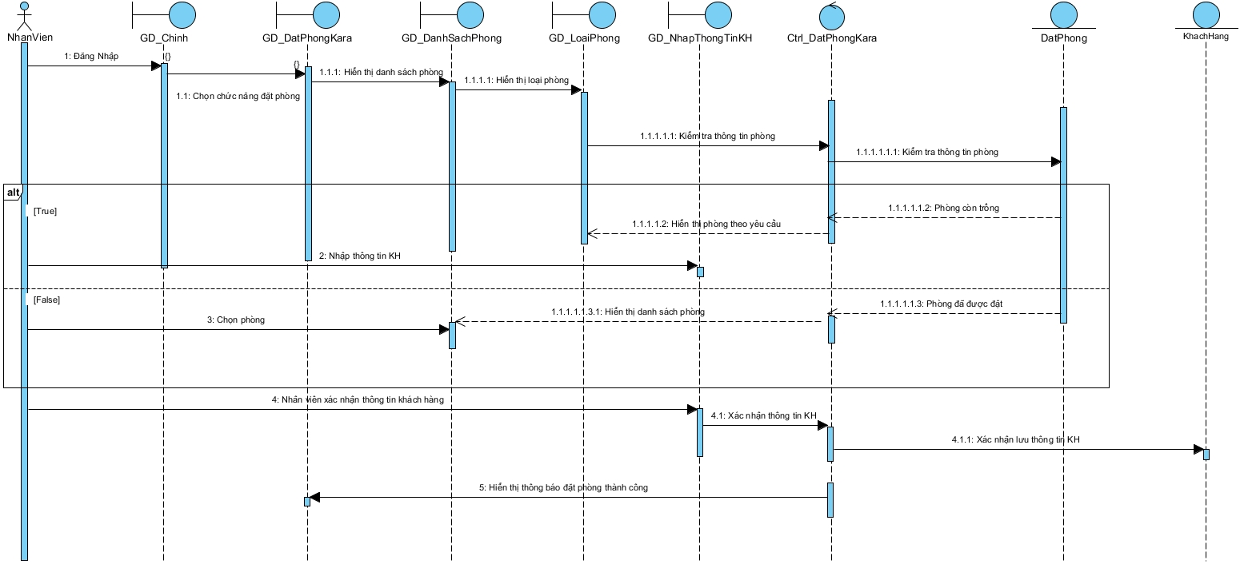

**Đặc tả use case “Cập nhật thông tin khách hàng”**

|  |  |
| --- | --- |
| * **Tên use case:** Cập nhật thông tin khách hàng. | |
| * **Mô tả sơ lược:** chức năng “Cập nhật thông tin khách hàng” giúp cho người quản lý và nhân viên, quản lý các thông tin về khách hàng một cách chi tiết. | |
| * **Actor chính:** Nhân viên. | |
| * **Actor phụ:** không. | |
| * **Tiền điều kiện (Pre-condition):** Đăng nhập thành công và thông tin khách hàng phải có trong danh sách. | |
| * **Hậu điều kiện (Post-condition):** Nếu cập nhật thành công thì hệ thống ghi nhận thông tin khách hàng. | |
| * **Luồng sự kiện chính (main flow):** | |
| **Nhân viên** | **Hệ thống** |
| 1. Nhân viên chọn chức năng **Khách hàng.** | 1. Hệ thống hiển thị danh sách khách hàng. |
| 1. Nhân viên chọn chức năng cập nhập thông tin khách hàng. | 1. Hệ thống hiển thị giao diện cập nhật thông tin. |
| 1. Nhân viên nhập thông tin khách hàng (Họ tên, số điện thoại, …). | 1. Hệ thống kiểm tra thông tin khách hàng vừa cập nhật. |
|  | 1. Hệ thống hiển thị thông báo thành công. |
|  | 1. Hệ thống cập nhật thông tin khách hàng. |
| 1. Nhân viên xác nhận. |  |
| * **Luồng sự kiện thay thế (alternative flow):** | |
|  |  |
| * **Luồng sự kiện ngoại lệ (exception flow):** | |
|  | 6.1 Hệ thống hiển thị thông báo cập nhật thất bại. |
| 6.2 Nhân viên xác nhận. | 6.3 Hệ thống quay lại bước 3. |

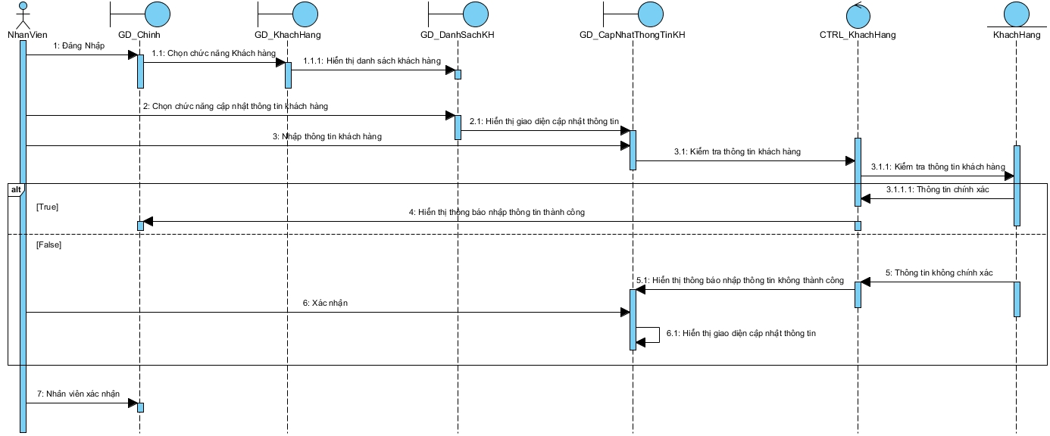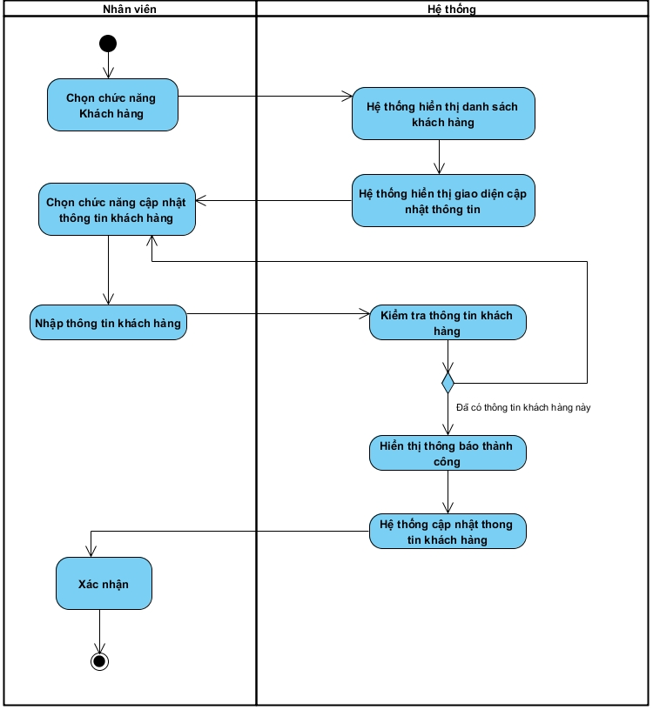

**Đặc tả use case “Tìm kiếm khách hàng”**

|  |  |
| --- | --- |
| * **Tên use case:** Tìm kiếm khách hàng | |
| * **Mô tả sơ lược:** chức năng “Tìm kiếm khách hàng” giúp cho người quản lý và nhân viên tìm kiếm các thông tin về khách hàng trong phòng hát Karaoke. | |
| * **Actor chính:** Nhân viên. | |
| * **Actor phụ:** không. | |
| * **Tiền điều kiện (Pre-condition):** Đăng nhập thành công và phải có khách hàng trong danh sách lưu trữ. | |
| * **Hậu điều kiện (Post-condition):** Nếu tìm kiếm thành công thì hệ thống sẽ hiển thị thông tin của khách hàng. | |
| * **Luồng sự kiện chính (main flow):** | |
| **Nhân viên** | **Hệ thống** |
| 1. Nhân viên chọn chức năng **Khách hàng.** | 1. Hệ thống hiển thị danh sách các khách hàng. |
| 1. Nhân viên chọn chức năng Tìm kiếm khách hàng. | 1. Hệ thống hiển thị giao diện nhập thông tin tìm kiếm khách hàng. |
| 1. Nhân viên nhập thông tin khách hàng cần tìm. | 1. Hệ thống kiểm tra thông tin khách hàng dựa trên thông tin nhân viên cung cấp. |
|  | 1. Hệ thống hiển thị thông tin khách hàng (đã tìm thấy). |
|  | 1. Hệ thống hiển thị thông báo thành công. |
| 1. Nhân viên xác nhận. |  |
| * **Luồng sự kiện thay thế (alternative flow):** | |
|  |  |
| * **Luồng sự kiện ngoại lệ (exception flow):** | |
|  | 6.1 Hệ thống hiển thị thông báo tìm kiếm thất bại. |
| 6.2 Nhân viên xác nhận. | 6.3 Hệ thống quay lại bước 3. |

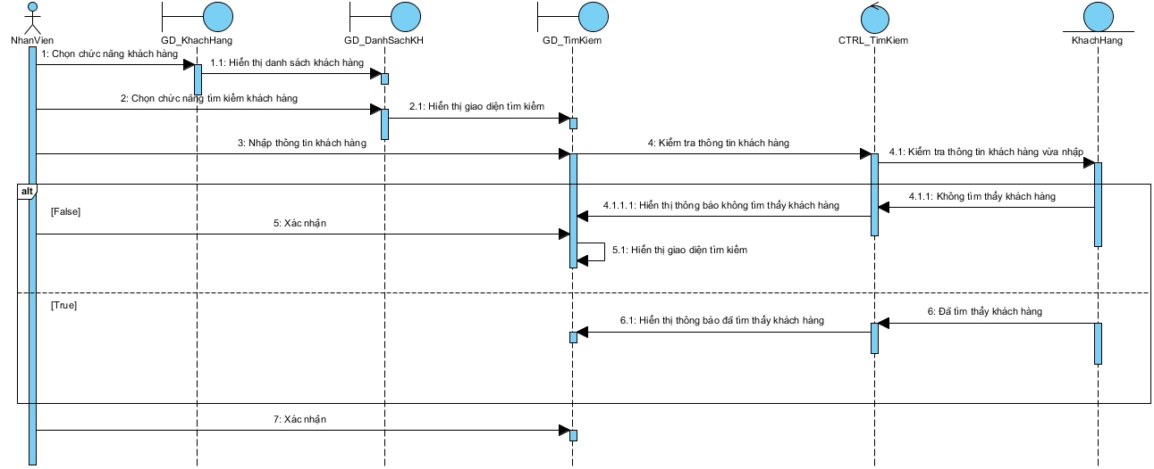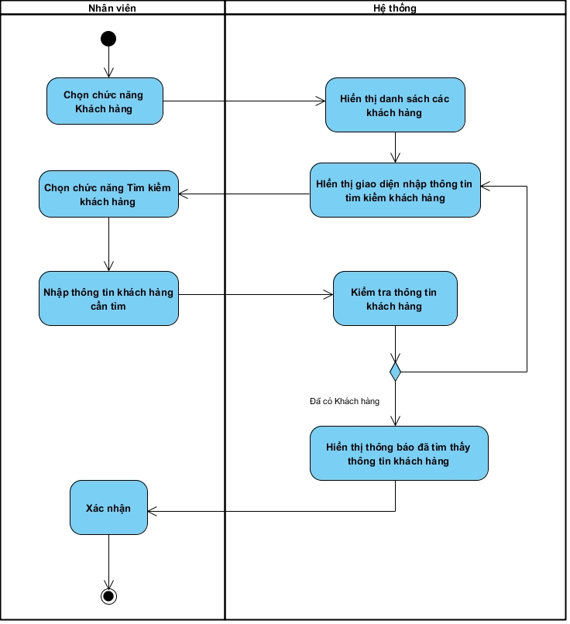

**Đặc tả use case “Xóa khách hàng”**

|  |  |
| --- | --- |
| * **Tên use case:** Xóa khách hàng | |
| * **Mô tả sơ lược:** chức năng “Xóa khách hàng” giúp cho người quản lý và nhân viên có thể lược bỏ khách hàng trong danh sách lưu trữ. | |
| * **Actor chính:** Nhân viên. | |
| * **Actor phụ:** không. | |
| * **Tiền điều kiện (Pre-condition):** Đăng nhập thành công. | |
| * **Hậu điều kiện (Post-condition):** Xóa thông tin khách hàng thành công. | |
| * **Luồng sự kiện chính (main flow):** | |
| **Nhân viên** | **Hệ thống** |
| 1. Nhân viên chọn chức năng **Khách hàng.** | 1. Hệ thống hiển thị danh sách các khách hàng. |
| 1. Nhân viên chọn chức năng Tìm kiếm khách hàng. | 1. Hệ thống hiển thị giao diện nhập thông tin khách hàng. |
| 1. Nhân viên nhập thông tin khách hàng (Họ tên, số điện thoại, …). | 1. Hệ thống kiểm tra thông tin khách hàng dựa trên thông tin nhân viên cung cấp. |
|  | 1. Hệ thống hiển thị thông tin khách hàng (đã tìm thấy). |
| 1. Nhân viện chọn chức năng Xóa khách hàng. | 1. Hệ thống hiển thị thông báo xóa thành công. |
| 1. Nhân viên xác nhận. |  |
| * **Luồng sự kiện thay thế (alternative flow):** | |
|  |  |
| * **Luồng sự kiện ngoại lệ (exception flow):** | |
|  | 6.1 Hệ thống hiển thị thông báo không có khách hàng này trong danh sách. |
| 6.2 Nhân viên xác nhận. | 6.3 Hệ thống quay lại bước 3. |

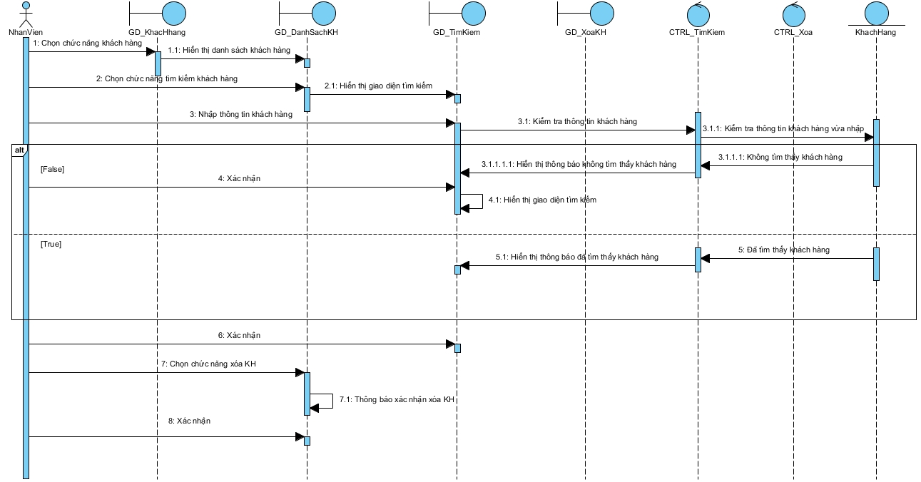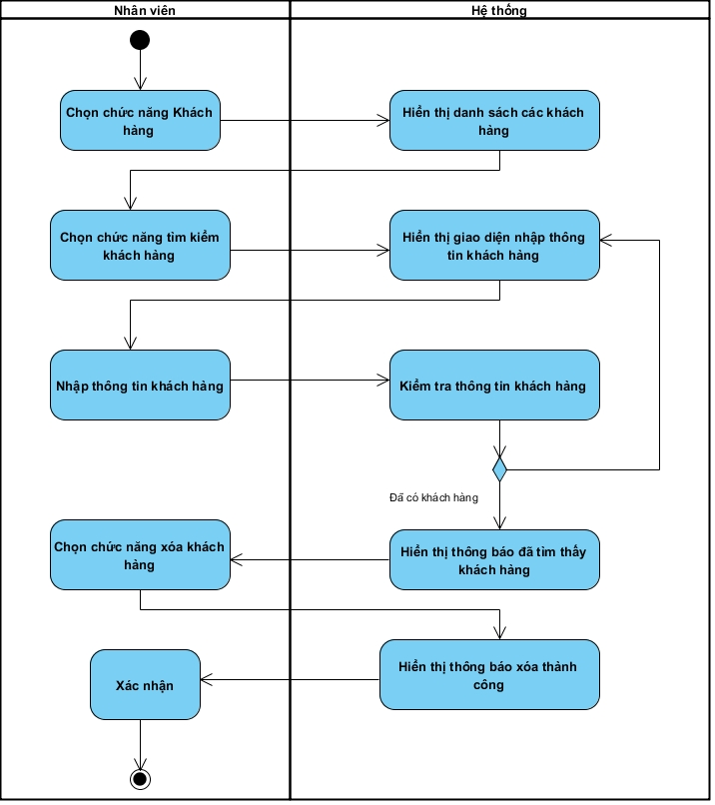

**Đặc tả use case “Thêm khách hàng”**

|  |  |
| --- | --- |
| * **Tên use case:** Thêm khách hàng | |
| * **Mô tả sơ lược:** chức năng “Thêm khách hàng” giúp cho người quản lý và nhân viên quản lý thông tin khi thêm khách hàng vào danh sách lưu trữ trong hệ thống. | |
| * **Actor chính:** Nhân viên. | |
| * **Actor phụ:** không. | |
| * **Tiền điều kiện (Pre-condition):** Đăng nhập thành công | |
| * **Hậu điều kiện (Post-condition):** Thêm thông tin khách hàng thành công. | |
| * **Luồng sự kiện chính (main flow):** | |
| **Nhân viên** | **Hệ thống** |
| 1. Nhân viên chọn chức năng **Khách hàng.** | 1. Hệ thống hiển thị danh sách các khách hàng. |
| 1. Nhân viên chọn chức năng Thêm khách hàng. | 1. Hệ thống hiển thị giao diện nhập thông tin khách hàng. |
| 1. Nhân viên nhập thông tin của khách hàng. | 1. Hệ thống kiểm tra thông tin khách hàng. |
|  | 1. Hệ thống hiển thị thông báo thành công. |
| 1. Nhân viên xác nhận. |  |
| * **Luồng sự kiện thay thế (alternative flow):** | |
|  |  |
| * **Luồng sự kiện ngoại lệ (exception flow):** | |
|  | 6.1 Hệ thống hiển thị thông báo thêm khách hàng thất bại. |
| 6.2 Nhân viên xác nhận. | 6.3 Hệ thống quay lại bước 3. |

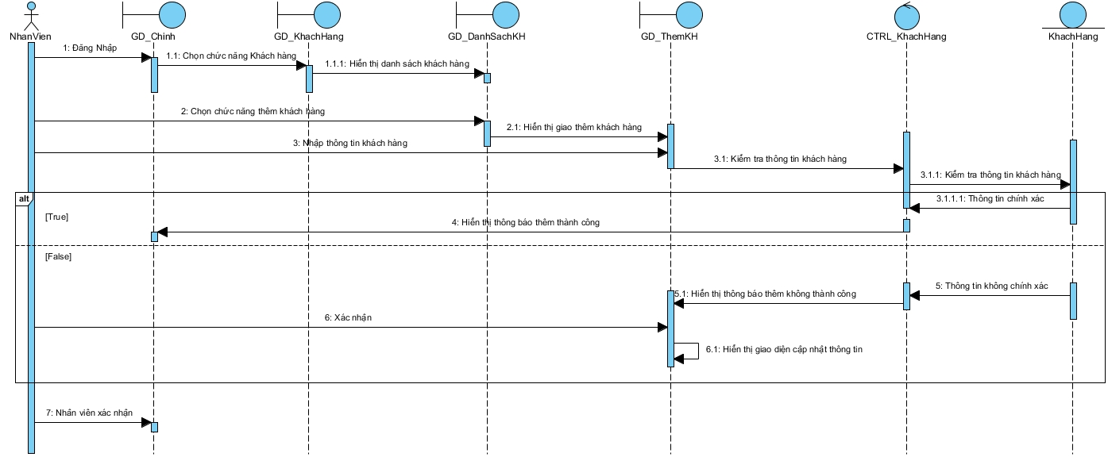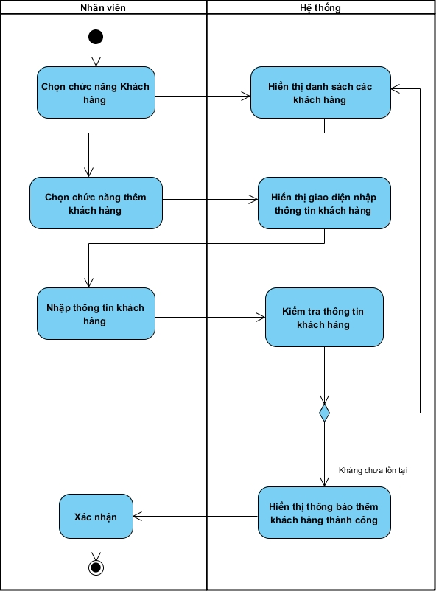

**Đặc tả use case “Lập phiếu doanh thu”**

|  |  |
| --- | --- |
| * **Tên use case:** Lập phiếu doanh thu | |
| * **Mô tả sơ lược:** chức năng “Lập phiếu doanh thu” giúp cho người quản lý và nhân viên lập phiếu doanh thu | |
| * **Actor chính:** Nhân viên. | |
| * **Actor phụ:** không. | |
| * **Tiền điều kiện (Pre-condition):** Đăng nhập thành công | |
| * **Hậu điều kiện (Post-condition):** Nếu đặt phòng thành công thì hệ thống ghi nhận thông tin khách hàng. | |
| * **Luồng sự kiện chính (main flow):** | |
| **Nhân viên** | **Hệ thống** |
| 1. Nhân viên chọn chức năng **Thống kê.** | 1. Hệ thống hiển thị danh sách các thông tin đã được thống kê. |
| 1. Nhân viên chọn chức năng Lập phiếu doanh thu. |  |
| 1. Nhân viên chọn thống kê doanh thu theo tháng. |  |
| 1. Nhân viên chọn tháng cần thống kê. | 1. Hệ thống hiển thị danh sách thống kê thông tin trong tháng đó. |
| 1. Nhân viên xác nhận. |  |
| * **Luồng sự kiện thay thế (alternative flow):** | |
|  |  |
| * **Luồng sự kiện ngoại lệ (exception flow):** | |
|  |  |

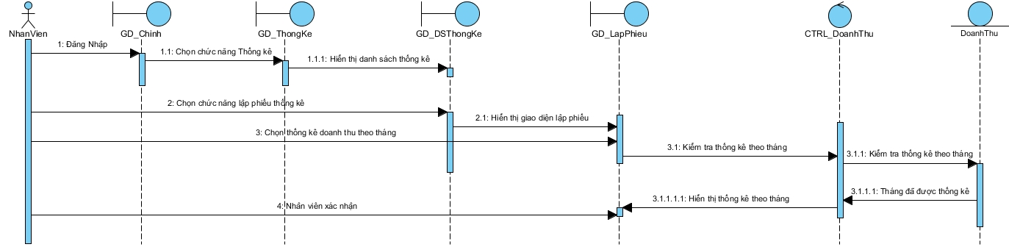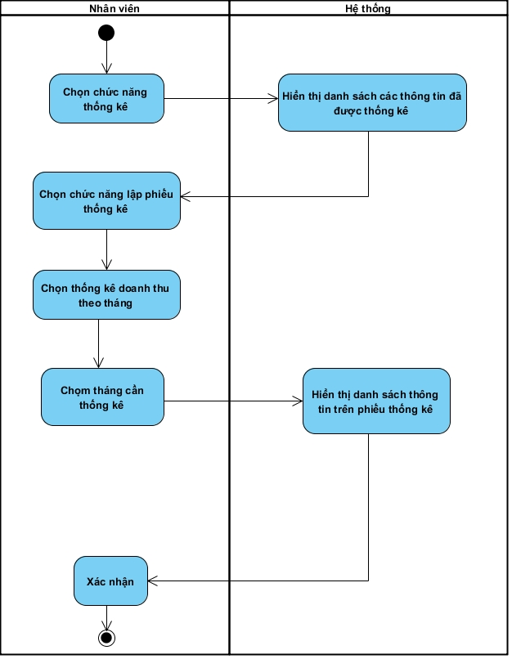

**Đặc tả use case “Xem thống kê doanh thu”**

|  |  |
| --- | --- |
| * **Tên use case:** Xem thống kê doanh thu | |
| * **Mô tả sơ lược:** chức năng “Xem thống kê doanh thu” giúp cho người quản lý và nhân viên xem số doanh thu đã được thống kê. | |
| * **Actor chính:** Nhân viên. | |
| * **Actor phụ:** không. | |
| * **Tiền điều kiện (Pre-condition):** Đăng nhập thành công. | |
| * **Hậu điều kiện (Post-condition): T**hống kê được doanh thu của tháng đã chọn. | |
| * **Luồng sự kiện chính (main flow):** | |
| **Nhân viên** | **Hệ thống** |
| 1. Nhân viên chọn chức năng **Thống kê.** | 1. Hệ thống hiển thị GD quản lý thống kê. |
| 1. Nhân viên chọn thống kê theo tháng. |  |
| 1. Nhân viên chọn tháng cần thống kê | 1. Hệ thống hiển thị thống kê doanh thu theo tháng. |
| 1. Nhân viên xác nhận. |  |
| * **Luồng sự kiện thay thế (alternative flow):** | |
|  |  |
| * **Luồng sự kiện ngoại lệ (exception flow):** | |
|  |  |

